实训6 表格与表格页面布局

项目1 设计《网络主题研讨会》日程表
1.使用表格标记和标记属性设计《网络主题研讨会》日程表，如图1-6-1所示,未应用样式效果如图1-6-2所示。
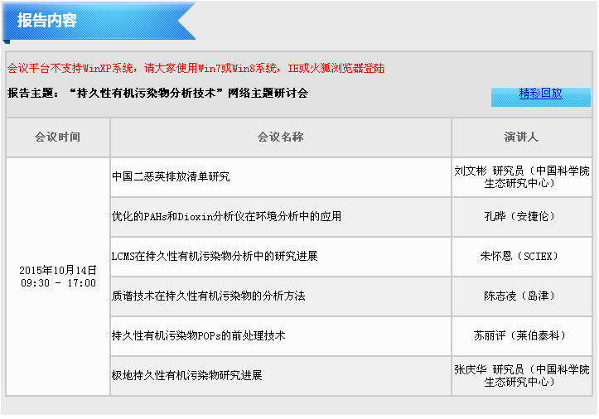
图1-6-1 《网络主题研讨会》日程表
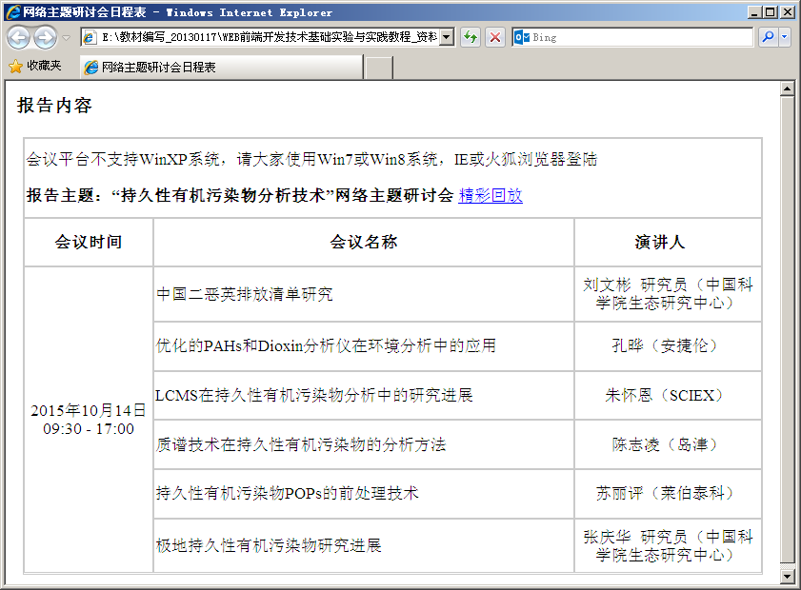
图1-6-2 日程表初始页面

2.日程表具体内容如表1-6-1所示。
表1-6-1 《网络主题研讨会》日程表
会议时间 | 会议名称 | 演讲人
2015年10月14日09:30 - 17:00 | 中国二恶英排放清单研究 | 刘文彬 研究员（中国科学院生态研究中心）
2015年10月14日09:30 - 17:00 | 优化的PAHs和Dioxin分析仪在环境分析中的应用 | 孔晔（安捷伦）
2015年10月14日09:30 - 17:00 | LCMS在持久性有机污染物分析中的研究进展 | 朱怀恩（SCIEX）
2015年10月14日09:30 - 17:00 | 质谱技术在持久性有机污染物的分析方法 | 陈志凌（岛津）
2015年10月14日09:30 - 17:00 | 持久性有机污染物POPs的前处理技术 | 苏丽评（莱伯泰科）
2015年10月14日09:30 - 17:00 | 极地持久性有机污染物研究进展 | 张庆华 研究员（中国科学院生态研究中心）

项目2 设计简化版“江苏教育电子政务网”
1.设计一个简化版“江苏教育电子政务网”,如图1-6-3所示；未应用样式的页面效果如图1-6-4所示。
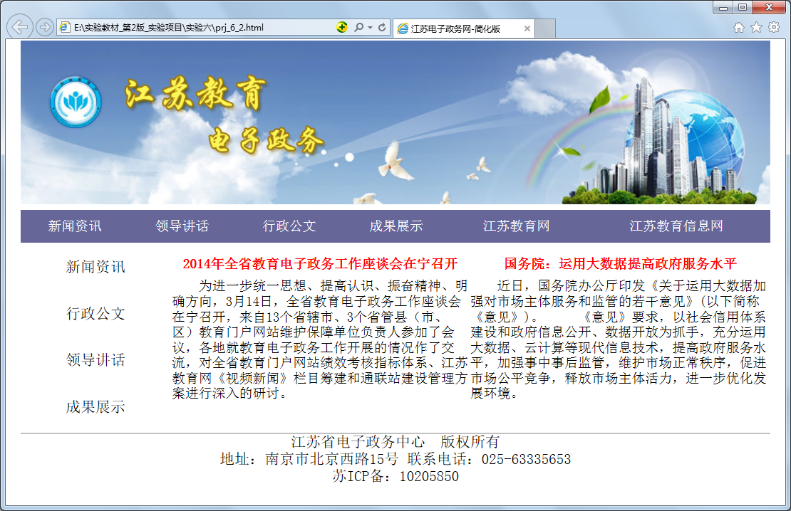
图1-6-3江苏教育电子政务网-简化版首页
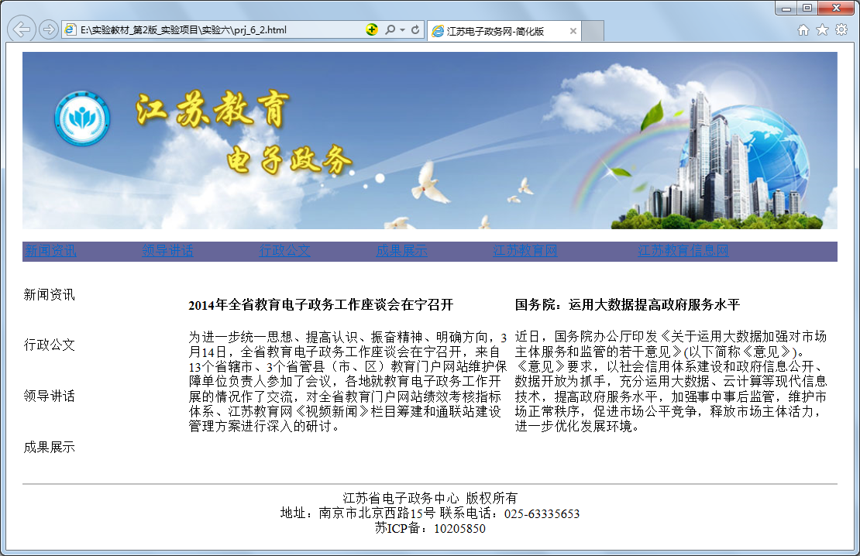
图1-6-4 简化版江苏教育电子政务网初始首页

2.导航菜单的内容如表1-6-2所示。
表1-6-2 江苏电子政务网导航菜单链接表
序号 | 导航名称 | 对应链接
1 | 新闻资讯 | http://dzzw.jsjyt.edu.cn/col/col7421/index.html
2 | 领导讲话 | http://dzzw.jsjyt.edu.cn/col/col7662/index.html
3 | 成果展示 | http://dzzw.jsjyt.edu.cn/col/col7426/index.html
4 | 行政公文 | http://www.jsjyt.gov.cn
5 | 江苏教育网 | http://dzzw.jsjyt.edu.cn/col/col7431/index.html
6 | 江苏教育信息网 | http://www.jse.gov.cn
3．页面的段落内容如下所示：
2014年全省教育电子政务工作座谈会在宁召开
为进一步统一思想、提高认识、振奋精神、明确方向，3月14日，全省教育电子政务工作座谈会在宁召开，来自13个省辖市、3个省管县（市、区）教育门户网站维护保障单位负责人参加了会议，各地就教育电子政务工作开展的情况作了交流，对全省教育门户网站绩效考核指标体系、江苏教育网《视频新闻》栏目筹建和通联站建设管理方案进行深入的研讨。
国务院：运用大数据提高政府服务水平
近日，国务院办公厅印发《关于运用大数据加强对市场主体服务和监管的若干意见》(以下简称《意见》)。
《意见》要求，以社会信用体系建设和政府信息公开、数据开放为抓手，充分运用大数据、云计算等现代信息技术，提高政府服务水平，加强事中事后监管，维护市场正常秩序，促进市场公平竞争，释放市场主体活力，进一步优化发展环境。
4．版权部分的内容如下所示：
江苏省电子政务中心&nbsp;&nbsp;版权所有
地址：南京市北京西路15号 联系电话：025-63335653
苏ICP备：10205850

课外拓展训练6
1.设计新书推荐页面，效果如图1-6-5所示。
(1)页面标题：“新书推荐”。
(2) 书简介内容如下。
数学的世界 I 作者: J.R. 纽曼 编， 王善平, 李璐 译 定价: 59.00元 推荐理由: 呈现在大家面前的是由J.R. 纽曼花费十五年心血， 所精选的迄今为止世界上最天才的数学文献集锦。 高 ...
现代教育技术 作者: 傅钢善 定价: 39.80元 推荐理由: 本教材结构新颖，逻辑清晰，图文并茂，内容丰富，易教易学，知行合一。
《生态智慧——生态可持续性》 作者: 伍业钢 定价: 29.00 推荐理由: 传统的经济学认为，经济的投入和产出可以简化为“资本+劳动”的投入等于经济增长，而忽略了对劳动者的人文关怀（以人为本）。
中国工程院院士（11）作者: 中国工程院、高等教育出版社、中国工程物理研究院 定价: 500.00 推荐理由: 中国工程院院士是国家在工程技术方面设立的最高学术称号，为终身荣誉。为了展现中国工程院院士的风采、宣传科学家积极投身。
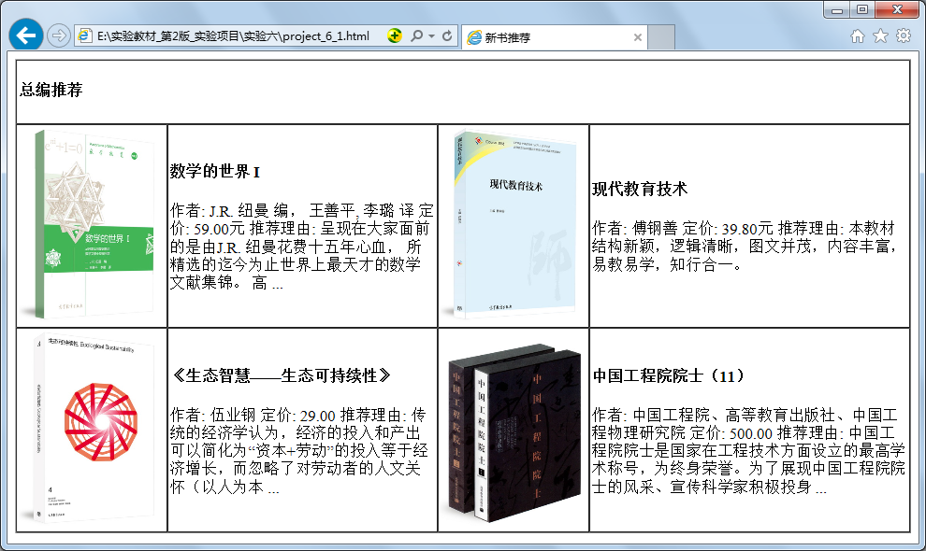
图1-6-5 新书推荐页面
- 采用表格布局设计区域划分页面，效果如图1-6-6所示。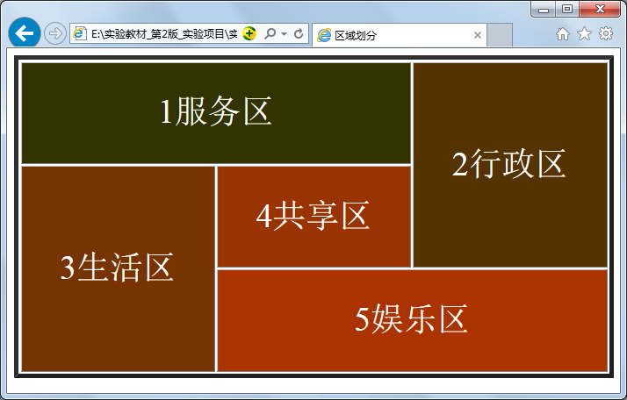
图1-6-6 区域划分

